鲜为人知的秘密:光学器材如何助力西方写实绘画

　　借助光学器材作画的绝非维米尔一人，参与者还有很多，其中不乏名家大腕，如杨·凡·埃克、霍尔拜因、伦勃朗、哈里斯和委拉斯开兹等等，几乎贯穿了15世纪之后的西方绘画史。

1透视法催生光学器件

众所周知，西方写实绘画开始于文艺复兴时期。而作为写实绘画技法基础的透视法也是在这个时候产生的。当时担任佛罗伦萨大教堂总建筑师的布鲁内斯基觉得要把自己的构思先画成草图告诉施工人员，必须要建立一套系统的透视画法才行（“透视”源于拉丁动词perspicio，即清楚地看到，仔细看的意思）。大约在1420年，他通过实验发现了透视规律：布鲁内斯基打开了教堂的一扇门，站在室内可以看到门外的广场，街道和已经竣工的“洗礼堂”。以门框为界不就是一幅风景画吗？他发现建筑物尺寸的缩小与它们离开观察者的距离是成正比例的。又经过他耐心仔细的观察，布鲁内斯基发现了当我们用单只眼睛观察街道时，随着街道的后退，两边鳞次栉比的建筑物的远离，建筑物和树木的高度会渐次变小……布鲁内斯基用直线把各个建筑物和各种树木的相应的顶点分别连起来，并把连线向远处延伸，确定这些直线将交会于一点，这一点即称作“消失点”或“灭点”。

　　透视规律的发现对写实绘画起到了至关重要的作用：以前画匠只知道“近大远小”的道理，但是不知道远处的人（物）应该缩小到什么程度才算是恰当的。有了透视法掌握起来就容易多了。但是，透视法则要借助数学，不易被广大画匠掌握。经德国画家丢勒等人的努力，发明了“透视窗”，即通过一个透明的纱幕（上面有细绳组成的方格），来观察绘画对象。然后在画板上画上同样的方格，借助方格来临摹纱幕上的影像，显然要比徒手写生容易得多。这种画法有点像我国画人像用的九宫格。由于有了这些器具，透视画法在西方流传起来并成为传统，可以说如果没有透视学也就没有西方500年光辉灿烂的经典绘画史。

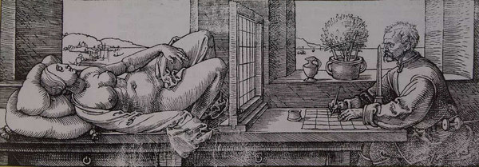

　　图1丢勒著作《透视学》中的木刻插图

　　图1是丢勒著作《透视学》中的木刻插图，形象地说明了利用“透视窗”来实现透视画法。后来类似的透视器件悄悄地在行业内流行起来了，图2是当时画家使用的一种“取镜器”，原理有点像照相机，当把镜头对着外面的景物，后面的玻璃片上就会映现出景物的倒像，用它可以帮助画家取景和布局。图2所示的取景器据说还是画家伦勃朗用过的原件呢[1]！

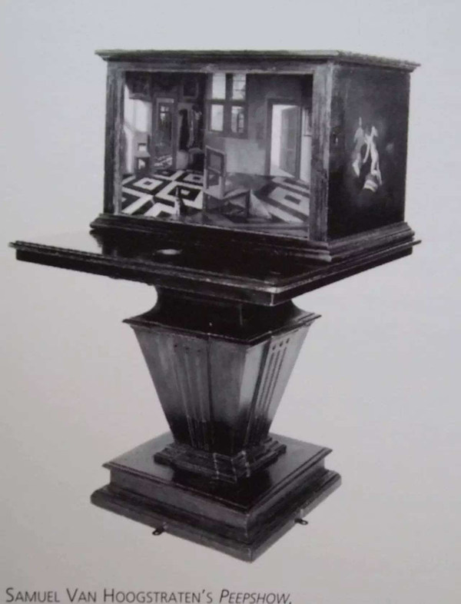

　　图2这个取景器据说是画家伦勃朗用过的原件

2破解“维米尔之谜”

2001年，英国牛津大学出版社出版了英国公开大学教授斯特德曼的著作《维米尔的照相机》，对17世纪荷兰大画家维米尔（Johannes Vermeer，1632-1675）是否借助“暗箱”来作画，作了极为深入的研究[2]。为什么维米尔会成为艺术史家关注的目标呢？因为维米尔是一位生前穷困，死后萧条，直到许多年以后由于法国艺术史家托雷的发现和重新评估，才一时名声大噪，广为人知。所以他的生平有点神秘兮兮，格外引人注目。维米尔确实画得好，他以创作具有风俗性质的室内画最负盛名。他的画尺幅较小，没有多余的道具和背景，用色亦很简单，但通过对光的运用给人一种异乎寻常的宁静和安详。正是这种平淡的意境，令世界上无数粉丝为之倾倒。

　　维米尔作画相当缓慢，一生只创作了34～38幅作品，而且尺寸比较小（通常只有2张A4纸大小）。他没有收过学徒，也没有留下任何有关于画画的文字记录和草图，因此受不少人猜测：他可能使用了一个被称为“暗箱”的光学设备来帮助他构图确定写生对象的位置。

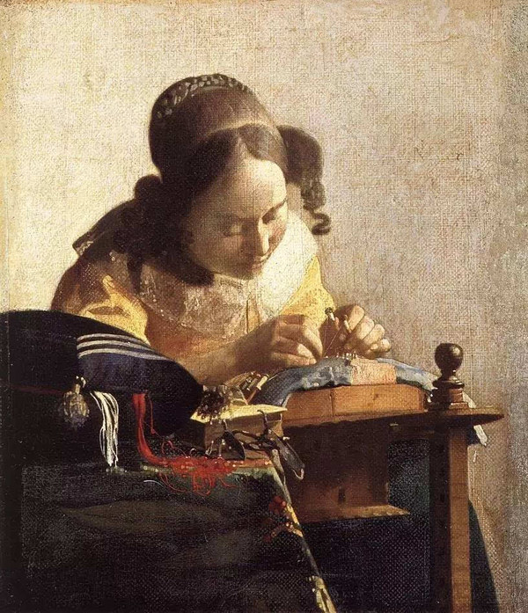

　　图3维米尔作品《绣花女工》

　　图3是他的作品《绣花女工》，这一幅被印象派画家雷诺阿称赞为画得“最美丽的女子”的作品，无论是女子的神态，还是各种布料和道具，都描写得异常精致细腻，好像是用高精度照相机拍摄的一般，特别是那些闪闪发光的小珠子的反光亮点，如果不是光线通过了镜头会聚，亮点不会那样的集中和明亮。正是由于这些原因，近一百年来，对维米尔用暗箱作画的猜测存疑至今。

　　斯特德曼教授的研究手段当然要现代化得多。他用X光检查了维米尔的个别画作，发现涂面下方并不是油画的初稿或素描，而是用黑色和白色勾画的图像轮廓。这对维米尔用暗箱作画一说提供了有力的支持。

　　为了说明这一点，笔者对“暗箱”作些解释：当画家要写生房间里的室内景象时，可以把相邻的房间布置成暗室，并在中间的隔墙上开孔安装一枚凸透镜，镜后放一块画板。于是，室内明亮的光线就会通过透镜在画板上投下一个倒立的像，调节画板与透镜之间的距离（即照相术里称的“像距”），可以在画板上获得比较清晰的像。此时画家要动作敏捷、赶快用黑、白线条把景象的轮廓描摹下来。轮廓勾好后，“暗箱”也就大功告成了。接下来，画家可以回到明亮的房间里重新架起画板，细细观察房内的人和物，气定神闲地描画了。因为画板上的轮廓线已经能够在二维平面上极其逼真地表现出三维空间的景象，这对当时不能娴熟运用透视法的画家来说无异有了一个独门秘笈。知道了“暗箱”的工作原理，读者不难掂出这次X光发现的份量。

　　斯特德曼作为建筑学教授还注意到维米尔的许多画作都是以同一间房为场景的，这就是维米尔的寓所（19世纪被拆）。据他估算，这间房的一面墙上应该有3扇大窗，而维米尔的作品里通常只出现1到2扇窗子，所以他认为第3扇窗对应的空间就应该是画家的暗室或者放“暗箱”的地方[3]。

　　他认为维米尔的作品十分严格地遵循了绘画中的透视原则，如果不是不借助了“暗箱”，是难以如此精准的。为此斯特德曼还做了模拟实验，他以1/6的比例搭建了维米尔家的场景，复制了人物和道具，逐一还原出维米尔画中的景象并拍摄照片，把照片与油画对照，二者相当一致。应该说，一切研究结果都支持维米尔借助“暗箱”来作画的说法。

3霍克尼的新发现

本世纪初英国画家大卫·霍克尼（David Hockney，1937-）对于这一个老话题又有了新的重要发现。霍克尼是最著名的现代画家，与波普艺术大师安迪·沃霍尔相熟，他看到沃霍尔借助投影机来画人物的头像，即把人物的图像投影到画板上，然后依据画板上的阴影来勾线，所以勾起来流畅而且自信。这让他想起在美术馆参观19世纪画家安格尔的素描时，大师的线条也是那样的流畅而且自信。受过长期专业训练的霍克尼知道，用“裸眼”直接观察写实时，要确定对象的轮廓相当困难，需要不断模索，会在画上留下试探性的笔触，如果有了依据，线条就干净利索多了。正是这个发现导致霍克尼对这一问题的关注。

　　于是，霍克尼把数十幅14世纪以后的西方著名的写实绘画作品的电子印刷品挂在自己画室的一面长达21.5米的墙壁上，空闲的时候随便看看，居然有了不少新发现：有些大师的人物作品，头部和身材的比例明显失调，可能是画家只是在画头部的时候用了器材的缘故；又如，在15-16世纪的部分画家（如：杨·凡·爱克、莫尼罗等等）的作品里，不仅仅是人物的轮廓线画得非常准确，连人物服装上的花样和衣料的褶皱都丝丝入扣，描绘得与真实事物十分吻合，水准远远高于同时代的其他人，因此推断他们应该是用了光学器具，否则是做不到的。又如在《绣花女工》（图3）里，他发现前景中的布料和更靠前面的椅子的结构显得模糊。这是因为光学镜头有一定的镜深，前景中的部分景物已经有点跑焦了——为维米尔使用暗箱又添加了一个佐证。当然霍克尼最重要的发现是：借助光学器材作画的绝非维米尔一人，参与者还有很多，其中不乏名家大腕，如杨·凡·埃克、霍尔拜因、伦勃朗、哈里斯和委拉斯开兹等等，几乎贯穿了15世纪之后的西方绘画史（当然也有明显不使用器具的，如米开朗琪罗和布鲁盖尔）！下面是两个使用光学器具辅助作画的典型例子[4]：

　　比维米尔早了1个多世纪的霍尔拜因（Holbein，1497-1543）是一位与丢勒齐名的德国画家。在他36岁时的力作油画《大使》中，可以清楚地见到使用光学器具的痕迹。《大使》是一幅人物画也是历史画（图4）。

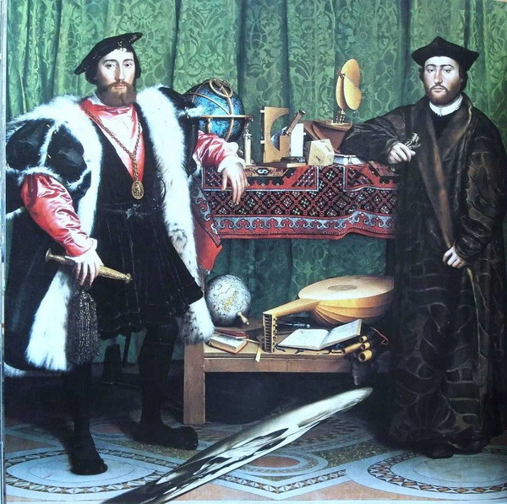

　　图4霍尔拜因作品《大使》

　　画的左边站着法国君主弗朗索瓦一世派往英王亨利8世宫廷的大使让·德·丹特维尔（他就是这幅画的赞助人），站在右边的是他的朋友乔治·德·塞夫尔主教。这幅画记录了这样一段历史：塞夫尔主教受法国天主教会的委托，来访英国与大使秘密会见，试图调解新教与天主教之间日益严重的分歧。由于这一事件与英国皇家的婚姻问题相关，所以画中许多道具都有一定的隐喻：在数学书打开的一页上的头一个词是拉丁文“分割”；那一本赞美诗是著名的德国新教出版物,它被翻开到与有争议人物路德本人有关的那首赞美诗；而鲁特琴上断了的弦以及长笛盒中丢失了一支长笛的事实都说明了失调和不和谐[5]。

　　请读者留意，在两人之间可见一片呈对角线状的东西——在整个画面中最具冲击力的——是视觉上最不协调!这是什么“劳什子”？如果观者贴近画面沿着对角线的方向观察，嘿！那是一个放大了的，以扭曲变形的方式画出来的头颅骨。在丹特维尔的软帽上，我们可以看到这个颅骨原来的形状。那么霍尔拜因为何要在画中添加这样一个扭曲的颅骨图像呢?

　　显然这样变形的颅骨是非常难画的，要画得精准只有一个办法，就是利用斜方向上的光投影原理：设想把这个颅骨图像贴在玻璃窗上，当阳光斜向入射时，在墙壁上就会留下它清晰的影子，只要依样画葫芦把影子描下来就可以了。霍克尼用电脑对画中的变形图像进行逆处理，果然非常精准地还原出了颅骨的正常图像。

　　正是这一个极少出现在绘画中的变形图像暴露了画家使用光学器具的事实。他这样画也许要借此炫耀画技，或者想说明自己有着“独门武器”。关于这一点，画家在作品里表现得淋漓尽致：背景里的鲁特琴、地球仪等等形状不规则的物体，一般画家都避之不及，但是他不仅画了，而且一丝不苟，非常准确。这恐怕就是德国人的性格使然吧！

　　比维米尔早了半个世纪的意大利画家卡拉瓦乔(Michelangelo Merisi da Caravaggio，1571-1610)是被霍克尼认为最善于使用光学器材的人。

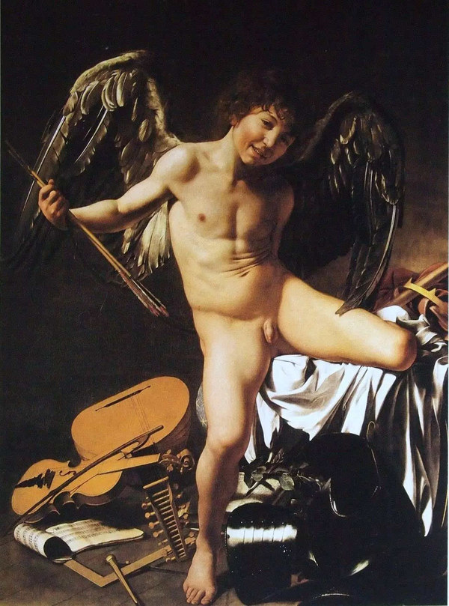

　　图5卡拉瓦乔名画《天使》

　　当你匆匆见到图5这幅画的时候，你能想到这是450年以前的画家画的吗？他画的人物形体如此逼真，简直就像是一张照片。画面下方的铠甲、小提琴被刻画得近乎完美，特别是天使的一对翅膀更像是一对老鹰的翅膀。如此了得的写实功夫来自何处？不由让人疑窦从生。

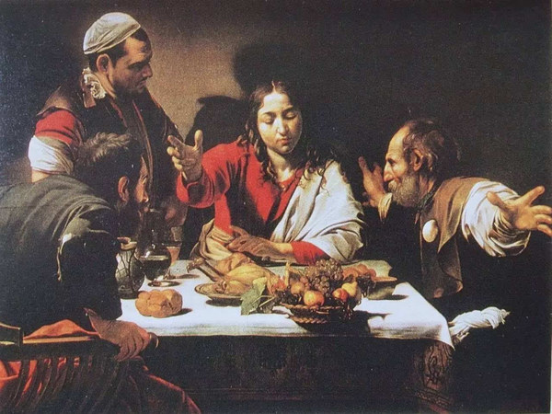

　　图6卡拉瓦乔名画《哀马墟的晚餐》

　　图6说的是一个圣经里的故事：二位圣徒在名为“哀马墟”的地方与一陌生人邂逅，一起去小店就餐。就当陌生人拿面包分给二位时，圣徒们惊讶地发现他就是昨天刚被处死的基督——基督复活了！霍克尼指出，画面中央的基督（穿红色衣服）伸出的手臂是线性透视中最难掌握的环节，而卡拉瓦乔画得如此精妙，令许多历史名画相形见绌，显然是他用了光学器件的缘故。因为了解卡拉瓦乔的读者都知道，他是画家中的一个另类：一方面他画技高超，另一方面他的为人可谓声名狼藉。平时醺酒、打架，甚至杀人、坐牢、越狱，最后客死他乡。他之所以能够一次次逢凶化吉，全因为他为教堂画画，画得又快又好得到了教会的赏识。

　　这位老兄从来不画素描，也没有人见过他的素描作品和相关记录，作起画来速度奇快，而且一定要有模特才行。虽然说绘画创作主要靠的是天才和灵气，但仅仅是“造型”这一环节，没有几年的苦功夫是拿不下来的。那么卡拉瓦乔超人的写实能力来自何处呢？霍克尼认为他一定使用了“独门秘笈”。不相信的话，画中还有其他佐证：请看！画中右面的圣徒，右手看上去比他的左手还要大，尽管左手离观者要近一些。为什么卡拉瓦乔会在这么一个小地方犯错呢？霍克尼认为这也许是画家在重新对焦的过程中变动了透镜和画板的结果。

　　当然霍克尼的分析还有得到了其他证据的支持：据记载，卡拉瓦乔的邻居说过，画家是在暗室里画画，还使用玻璃片等工具。而在卡拉瓦乔的画上可以看到有用硬物刻画的痕迹，霍克尼认为这是更换模特或者模特休息时候留下的位置记号。

　　事实上，画家使用了光学器件作画，虽然在造型方面占了便宜，但是在构图的时候增加了不少困难：因为当时用的凸透镜尺寸比较小，景深很短。当画家要画那些尺幅大、人物多的作品，往往要一次次反复使用透镜，画出人物，然后把它们拼凑起来，从而在画上留下一些不和谐的蛛丝马迹。这一点在我们下面的分析里可以看到更多的例子。

4霍克尼-法里科论题

2003年，霍克尼的研究和假设引起了美国亚利桑那大学光学和高分子物理学教授查尔斯·法里科的极大兴趣。作为一位光学专家，他提出了自己的看法：在面对一张照片时候，如果能够估计出其中若干物体的尺寸和距离，便可以利用简单的光学公式计算出焦距、视角大小，乃至于透镜的性质。也就是说，如果文艺复兴时期的画家真的动用了光学器材，就会在画面上留下“蛛丝马迹”，这些便是他们要去寻找的科学证据。

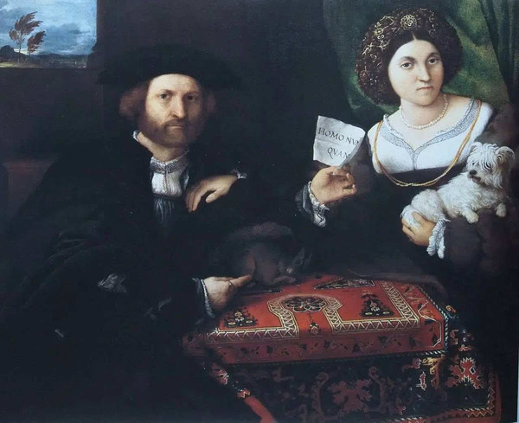

　　图7洛伦佐·洛托的《夫妻像》

　　首先引起二人关注的是文艺复兴时期的作品，意大利画家洛伦佐·洛托（Lorenzo Lotto,1480？-1556年）的《夫妻像》。在画面中，夫妻俩人倚靠在一张桌子上，桌子上铺着一条精美的毛毯子。一开始霍克尼就看出毛毯的几何纹样显得不大自然，近端的纹样画得十分精确，而到了远端就有些走样。他认为这也许是画家使用了光学镜头产生的跑焦现象。但是，法里科仔细检查了画之后认为，这幅画不仅有明显的跑焦，还有画家利用透镜进行二次对焦的痕迹。

　　因为当时的凸透镜尺寸比较小，镜深比较短，所以为了得到更大场景的清晰图像，画家有时候就要多次、反复使用凸透镜。法里科利用高斯透镜方程等光学定理，对洛托用的透镜做了这样的估算：假设一般女性的肩膀为50厘米宽，画中的妇女肩膀的宽度为28厘米，那么画家使用的凸透镜的放大率约为0.56，屈光度为1.86，凸透镜的直径2.4厘米，按模糊圈2毫米计算，则凸透镜的镜深为16厘米。洛托第一次对焦后，桌毯的近端边缘在镜深范围内是清晰的，但是后面的纹饰越来越模糊，于是他只能再一次利用凸透镜，把焦点重新定在更加后面的20厘米处，这样一来使画上留下了二个消失点（图8）。法里科强调洛托的《夫妻像》提供了16世纪画家使用光学凸透镜最确凿的证据[6]。

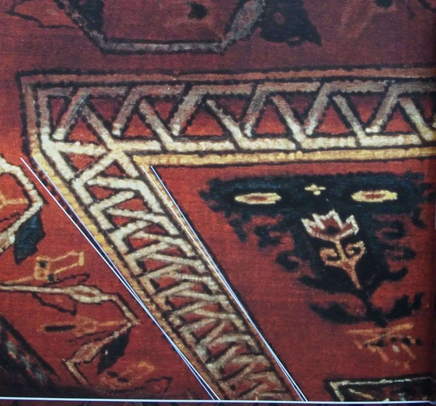

　　图8画中的白色线条显示出毛毯纹样的不一致

　　洛伦佐·洛托是文艺复兴时期威尼斯画派的画家。一般认为，威尼斯画派比较讲究色彩的运用，对人（物）的造型不太重视。但是我们观赏洛托的许多宗教画，并没有发现他在这方面的欠缺，原来他有着自己的武器。传记说他29岁去过罗马，结识过拉斐尔，目睹过米开朗基罗的西斯廷天顶画，但这一切都没有引起他的兴趣，他认为拉斐尔和米开朗基罗虽然无上荣光伟大，但与他无缘，原来其中的道理就在于此。

　　有了法里科的指点，我们也不难发现前面霍尔拜因在画《大使》的时候也不止一次使用凸透镜，例如两本放在书架上的图书就完全具有不同的焦点（图9）。

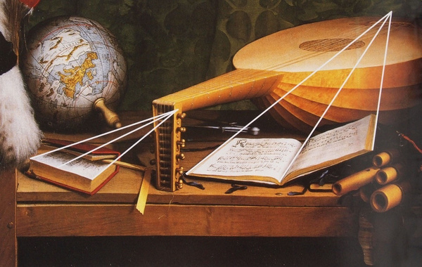

　　图9《大使》中二本放在书架上的图书完全具有不同的焦点

　　霍克尼和法里科的工作引起了科学史和美术史专家的广泛兴趣，也被称为霍克尼-法里科论题。

　　霍克尼为了体验使用光学器具绘画的感受，也身体力行，采纳了法里科的建议，使用了一块只有果酱瓶盖大小的剃须镜（凹面镜，可以反射光生成实像）放在隔墙的小孔上，把室外明亮的人形反射到画布上。霍克尼惊喜地发现：“投射到纸面上的人形面孔虽然上下颠倒，但是十分清晰。”霍克尼用这样的方式为美术馆的工作人员画了一百多幅肖像画（图10）。

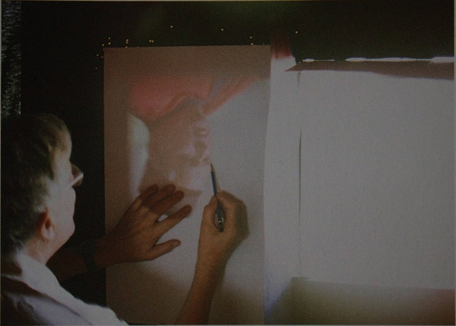

　　图10霍克尼借助光学器具来确定被画者的面部轮廓

5画家的光学器具是从哪来的？

科学史研究告诉我们，由金属制成的凸面镜、凹面镜，和由晶体或者玻璃制成的透镜早在古希腊和罗马时代就已经出现了。有关的光学知识（如小孔成像等等）也为人们知晓。到了14世纪文艺复兴的时候，我们在当时的名画中常常可以看到这一类的光学器具。如在油画颜料的发明者、意大利画家杨·凡·埃克(1390—1441)的名画《阿尔诺菲尼夫妇肖像》中就有一枚制作精良的金属凸面镜。在他画的《帕埃勒主教像》里，主教的手里拿了一副眼镜，也就是凸透镜。可见无论是面镜还是透镜都已经成为人们日常使用的器具，它们可以反、折射光线，这对于心灵手巧的画师来说，获得成像等方面的光学知识并不是一件难事。至于他们如何获得作画需要的镜子，每个人都有着自己的渠道，当然有一些也可能是巧合。

　　例如1592年，来到罗马的卡拉瓦乔主要在为教堂打工，很受红衣大主教弗朗切斯卡·蒙特的青睐，通过他的推荐，卡拉瓦乔很快蹿红，成为炙手可热的大画家。他出手不凡，下笔快捷如有神助（凸透镜是也）。那么他从哪里弄来了这个玩意儿，只要知道大主教还有一位好朋友名叫伽利略（Galileo Galilei，1564-1642）就明白了。大物理学家伽利略不仅是力学的奠基人，还是望远镜的发明者。他开了一家小店铺，专门经营这些东西。

　　而维米尔的凸透镜得来就更加容易了，因为他的亲戚兼邻居就是显微镜的发明人列文虎克（Antony van leeuwenhoek,1632-1723）[7]。事实上即使没有这样的巧合，借助光学器材作画的事也是一定会发生的，因为它快捷、方便。

6画作的艺术价值会受损吗？

使用了光学器具作画在一般人的眼里是似乎在“作弊”，那这会不会影响到作品的艺术价值，以及画家的声誉呢？笔者认为是不会的。正如霍克尼在书中所说的那样：“光学器具本身并不会作画，唯有艺术家的双手才能留下笔迹，而那需要有伟大的技艺。”

　　事实上，画家在创作的过程中借用了某些器具是一件很普遍、很平常的事情，只是现在的艺术史专家们本人不画画，所以不大清楚这些行业内的潜规则。如笔者搞过一些中国画的创作，见一些专业画家在宣纸上画正稿以前，都先用铅笔在别的纸上起了画稿，还要用墨线勾勒，使之轮廓清晰，然后把画稿平铺在一块很大的玻璃板上，玻璃板可以升高，下面有电灯泡可以开启，之后再把宣纸放在画稿之上，此时要画的人物线条就一览无遗，这一过程叫做拷贝。我为图书画插图等也要用类似的方法，只是玻璃板小一些而已。

　　事实上，每一种光学器具的诞生都会被画家拿来用，例如不管画家承认与否，照相机的发明确实为众多画家提供了一种形象意念的工具，构图的实验方法，乃至创作灵感的泉源。有案可查的，不光是柯罗、莫奈、德加，也包括未来派画家，甚至罗丹和毕加索也莫不如此。

　　而大卫·霍克尼本人也喜欢利用现成的照片来创造自己的新作品。他以角度略微不同的各种照片拼贴成一张新的图片，这一独特的形式被人们称为“霍克尼式”拼贴，给人以强烈的视觉冲击[8]。所以大卫·霍克尼能够破译古代画家的失传技艺有着他得天独厚的优势。不过霍克尼却认为，这种发现只有当20世纪末，由于现代电脑技术使廉价的彩色印刷得以实现才有可能，否则是不可能被人发现的。

　　事实上对绘画作品的评价来说，创意始终是第一位的，技术是第二位的，至于技术中使用的辅助手段就更次要了！

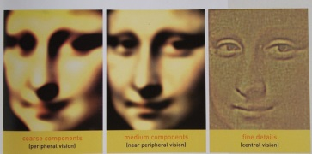

1. Eliane Strosberg, Art and Science, Abbeville Press Publishers,2001.
2. Steadman Philip, Vereer's Camere, Uncovering the truth Behind the Masterpieces ,Oxford University Press,2001.
3. Steadman Philip, Vereer's Camere, Uncovering the truth Behind the Masterpieces, Oxford University Press,2001.
4. 大卫•霍克尼著，万木春、张俊、兰友利译，《隐秘的知识：重新发现西方绘画大师的失传技艺(增订版)》，浙江美术出版社，2014,5。
5. North J., The Ambassadors' Secret: Holbein and World of The Renaissance, London: Phoenix，2004.
6. 王哲然，《从艺术直觉到科学证明：迷人的霍克尼-法里科论题》，科学文化评论，2014（3）。
7. Daniel and Denise Ankele，Johannes Vermeer，Kindle Edition 2012.
8. 贡布里希著,范景中等译，《艺术的故事》，广西美术出版社,2008。